113 專題會議 第四次 會議紀錄

**開會時間：**2024/1/15 (一)

**開會地點：**大研室

**會議記錄：**楊翊萍

**會議人員：**林宏仁老師、楊翊萍、陳妤瑄**、**葉千熏、楊喬羽

**會議事項：**

1. 討論上次會議畫的功能圖:

**老師提出的想法與問題:**

* 不一定要有商業價值
* 聊天機器人存在的理由?
* 社群V.S機器人
* 在系統用更多ChatGPT
* 作出差別性

**組內討論後的回應:**

* 一個營養師的聊天機器人
* 功能：準確的卡路里、即時的時間、準確的價錢

1. 結論:

* 訓練一個營養師GPTs
* 重點放在與GPT連結
* 設計資料表和資料庫
* 系統功能界定範圍

1. 開會的照片：

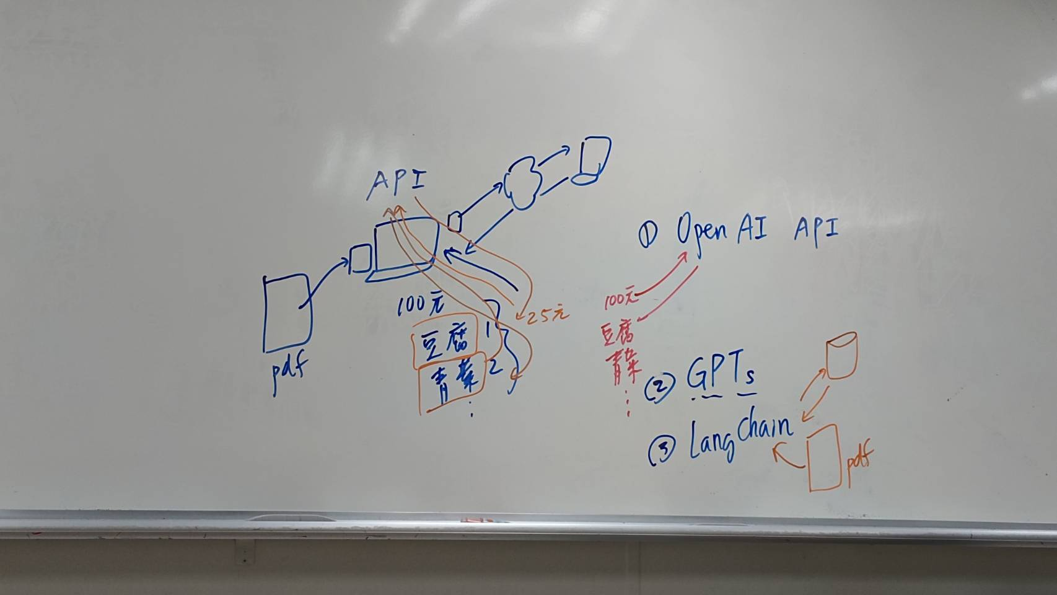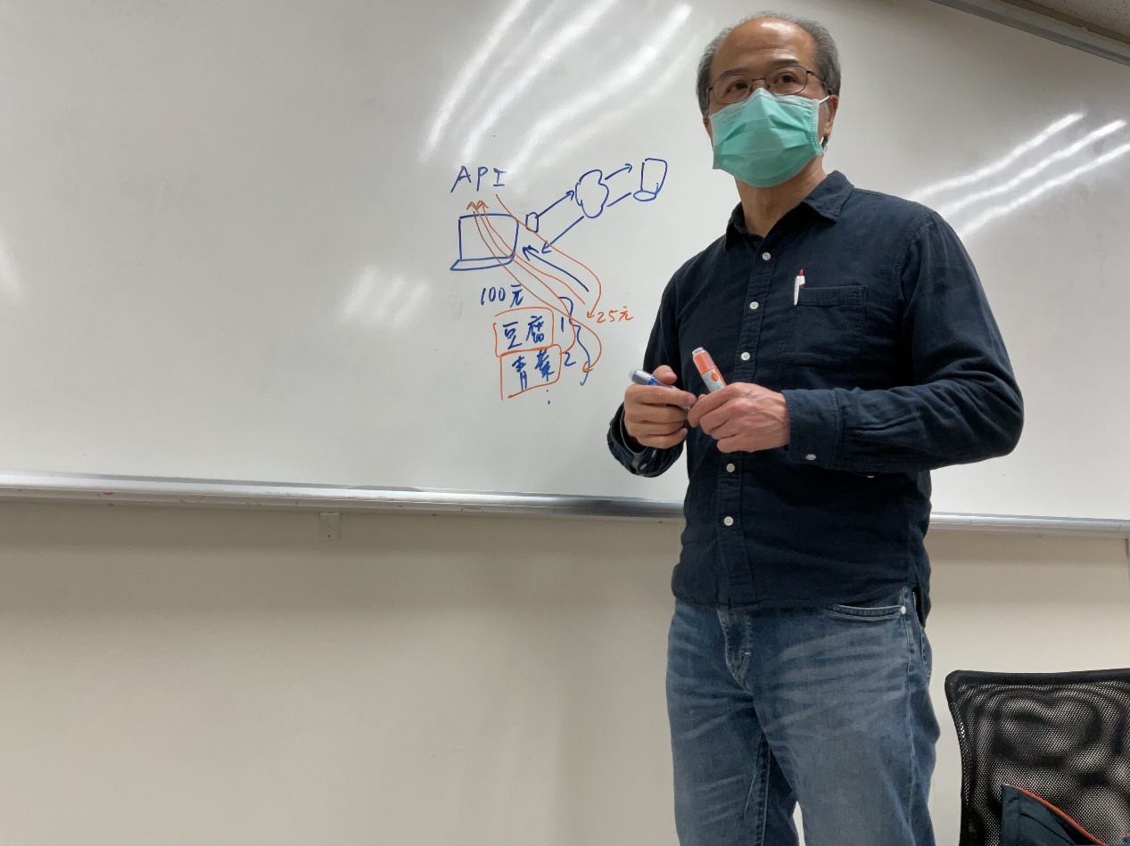

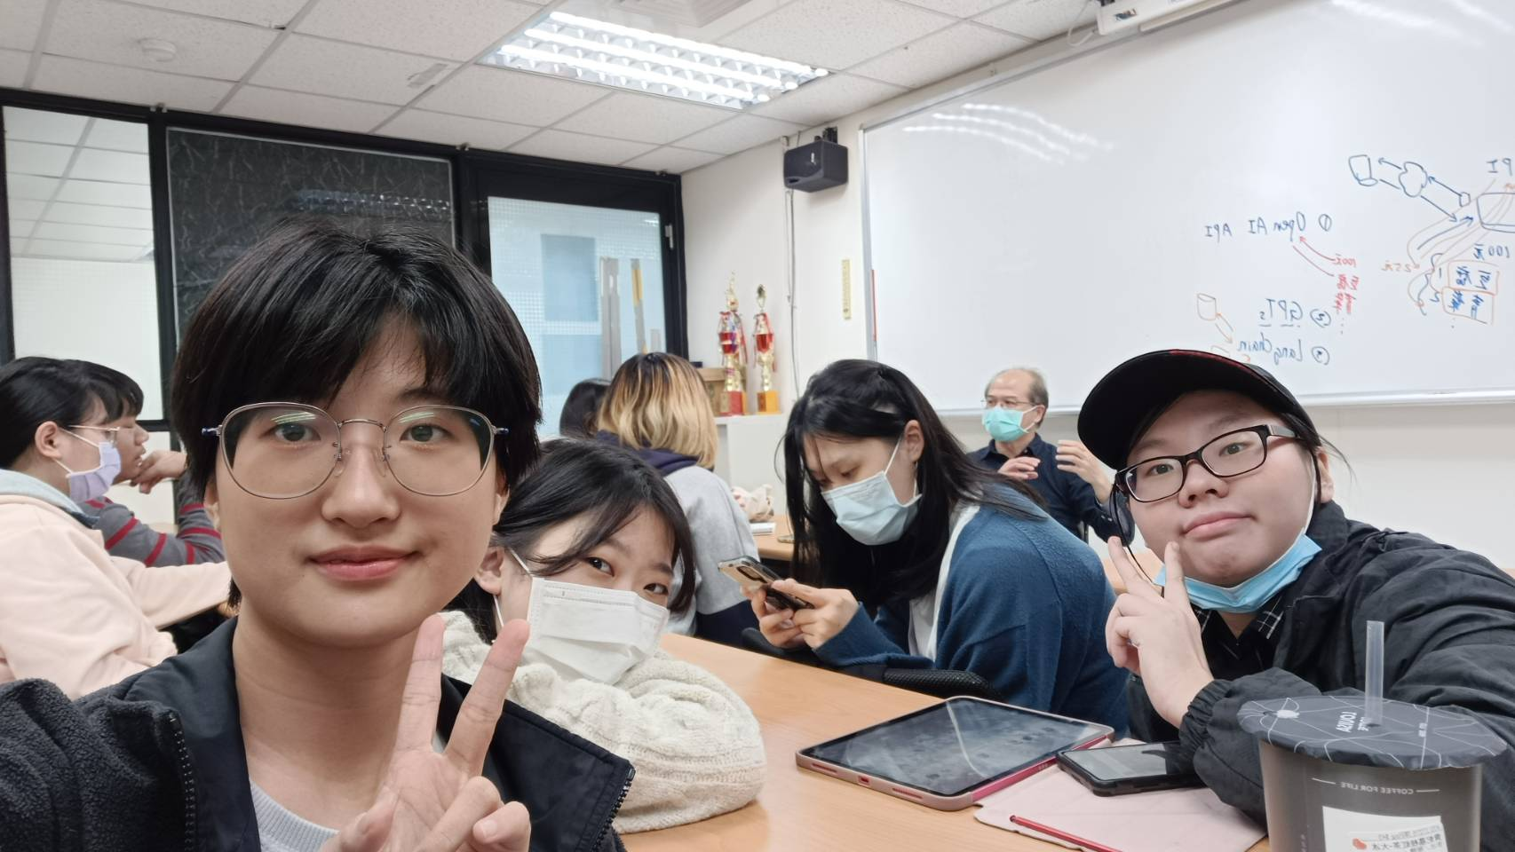

1. 下次開會時間：

online meeting ：2024/01/17 (三) 9:00 PM